功能测试报告

测试人员 | 田花 | 测试时间 | 2016/06/02-2016/06/08
测试用例 | 91条 |  | 工时 | 36
测试阶段 | 第一轮测试
测试环境：
- 软件版本：现状
操作系统：Win7
- 浏览器信息：Chrome50.0.2661.102 m、Firefox46.0.1、IE11
- 测试环境描述：

缺陷发现情况描述：
- 用例内bug发现45个，其中功能性bug 15个，UI bug 21个，兼容性bug 5个
- 用例外bug发现0个
- 用例级别分布：Blocking 3个，Critical 1个，Fatal 7个，Medium 23个，Low 11个
- 开发者网站 bug 28个，支付后台bug 9个，官网bug 3个，账户管理bug 1个，需求问题4个
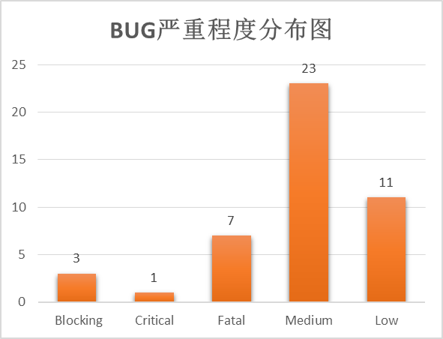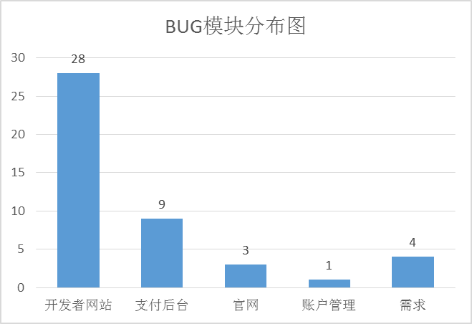
缺陷影响分析：
1.阻塞问题
影响：研发文档和帮助中心暂时无法测试
原因分析：需求为提供确切的文案及页面设计，RD实现是按照自我定义进行实现的。

2.功能性问题
影响：异常流程功能性问题较多，影响异常类的用例执行，导致大部分用例执行不通过，影响整体质量
原因分析：需求关于异常流程定义和处理不完整，RD对于绝对部分的异常流程均没有实现，仅仅实现了正向流程

3.UI问题
影响：低级问题太多，UI 的bug占比高达46.67%，将近一半，耗费测试资源较多
原因分析：①需求文案和UI图不一致，导致RD实现的标准不统一
②RD在未仔细理解需求的情况下开始系统开发，导致很多细节遗漏，错误等情况发生

用例执行完整度分析：
研发文档和产品帮助的用例被阻塞
浏览器 | 用例总数 | 执行总数 | 通过 | 失败 | 锁定
Chrome | 52 | 48 | 27 | 21 | 4
Firfox | 17 | 16 | 12 | 4 | 1
IE11 | 22 | 21 | 14 | 7 | 1

测试结果分析：
- 功能性
分析：需求主要功能基本实现，异常处理基本都没实现，整体功能不完整情况严重，后台界面和体验感非常差，整体界面风格和流程处理统一性差
- 可靠性
分析：需求存在太多的定义不准确、歧义、矛盾、未定义等情况，功能实现上大面积的异常流程未实现，系统容错性极差
- 易用性
分析：
- 需求定义的业务流程对于易用性考虑不够，导致使用上流程上能够走通，体验上不佳的情况出现。比如开发者用户和普通用户之间账号切换
- 后台界面排版混乱，导致使用及理解不便
- 效率
无
- 维护性
系统提测总体质量极差，后续版本需要花费较大的人力和时间成本进行维护
- 可移植性
目前windows平台运行情况良好

结论：被测系统提测质量较差，第一轮测试用例通过率58.2，失败率35%，锁定用例6.6%，Medium级别及以下问题占比高达75%，第一轮测试为不通过
回归测试建议：
- 下一阶段必须要解决的问题有：
Medium级以上的bug必须解决完，主要重要的问题为Bug=6046、6038、6032、6000、5982、5979、5970、5920
- 回归测试阶段重点：
- 本轮执行失败和阻塞锁定的用例
- 阻塞、致命和严重问题跟踪测试
- 异常流程和界面测试
测试用例思路总结与建议：
- 后续用例新增和维护，增加异常处理场景的相关用例
- 提高测试用例细化程度，以便执行阶段可获得跟精确的泳衣覆盖率和通过率。
- 针对安卓APP STORE调研，借鉴其流程、体验
说明与备注：

